BTS Systèmes numériques

TP 25 : Colorimétrie

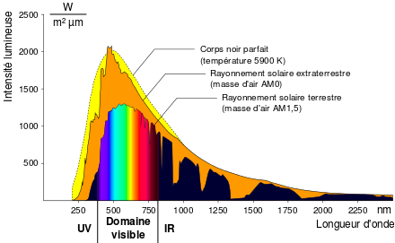

Matériel : Les études se feront avec le logiciel Chroma qui regroupe de nombreuses animations sur la colorimétrie.

- Chroma- menu « Spectre de lumière »
  - Spectre

- Rappeler la relation existant entre la longueur d’onde et la fréquence d’une radiation.
λ = c / ν

- On considère d’une onde de 440 nm de longueur ? Cette onde monochromatique est de couleur bleue . Quelle est sa fréquence associée ?
680Thz

- Quelle est la « couleur » d’une onde de 580 nm de longueur ? Quel est son codage RGB ?
JAUNE
255, 255, 0

  - Spectre De Lumière / Filtres Colorés
Observe le spectre de la lumière blanche sans filtre, il correspond à ce que l’on observe dans un arc en ciel. Les couleurs vont du violet au rouge. Dans l’animation, le noir correspond à l’absence de lumière visible par l’homme : les lumières ultraviolette, infrarouge ou bien l’absence de lumière. Il n’y a pas de lumière de couleur noir.
- Quelle(s) « couleur(s) » du spectre de la lumière est (sont) transmise(s) par un filtre rouge ?
ROUGE

- Quelle(s) « couleur(s) » du spectre de la lumière est (sont) transmise(s) par un filtre cyan ?
VIOLET, BLEU, CYAN, VERT

  - Rayonnement Du Corps Noir
En physique, un corps noir désigne un objet idéal dont le spectre électromagnétique qu'il rayonne ne dépend que de sa température.
- Que signifie l'unité K? Quel lien mathématique y a-t-il entre cette unité et le degré Celsius.
Kelvin, 1 °C = 274K
- La température de surface du soleil est d'environ 5800 K. Quelle est la longueur d'onde du maximum d'émission du corps noir porté à cette température?
A quelle couleur correspond cette longueur d’onde ?
500nm, Cyan

- Quelle est la couleur du corps noir à cette température ? Expliquer pourquoi ce n’est pas la couleur précédente.
Blanc cassé

- La couleur du soleil dans l’espace et la couleur du soleil perçue sur terre est également différente. Étudier l'animation " profil spectral du soleil" et proposer une interprétation.
La couleur du soleil dans l’espace et la couleur du soleil percue sur terre est également différente car sur la terre il y a un atmosphère.

Pour préciser un peu plus et expliquer la couleur du ciel également, consulter le site et la vidéo suivante:
https://www.youtube.com/watch?v=rXXWismlVF0
http://www.archi7.net/J34/index.php/question-reponse/36-pourquoi-le-soleil-est-jaune-alors-qu-il-emet-de-la-lumiere-blanche?highlight=WyJjb3VsZXVyIiwiY2llbCJd

- Chroma- menu « Caractéristiques d’une couleur »

Animation Teinte

- Placez les 3 curseurs R, V et B sur 0%, donnez le pourcentage de blanc et la couleur obtenue.
0 %, noir

- Déplacez le curseur rouge de 0 à 100, que devient la teinte obtenue ? Que remarquez-vous quant au niveau du pourcentage de blanc ?
Elle devient rouge
Elle reste la meme

- Mettez les 3 couleurs à 20, puis à 40, puis à 60, puis à 80 et enfin à 100. Quelles sont les teintes obtenues ? Que remarquez-vous quant au niveau du pourcentage de blanc ?
Gris foncer, gris , gris clair, gris tres claire, blanc. le pourcentage de blanc est au niveau des 3 couleur.

- Mettez une couleur à 20, une à 40 et la dernière à 60. Conclure sur le pourcentage de blanc.
Le blanc prend le pourcentage du plus petit.

- Combien faut-il de couleur primaire (parmi R, V et B) pour produire une teinte pure c’est à dire une teinte ayant un pourcentage de blanc nul.
Il en faut 2, car il faut qu’au moins une couleur soit a 0 pour que le blanc soit nul
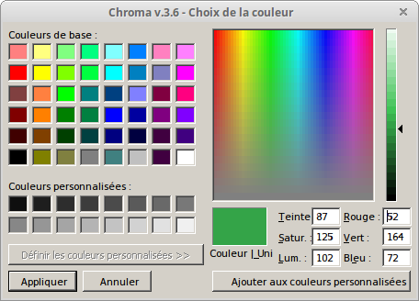
- Choix d’une couleur dans la palette :
Le choix se fait en pointant un point dans le carré coloré et en choisissant un niveau sur le bandeau latéral.
Si on devait placer un axe horizontal et un axe vertical pour le carré, comment les nommeraient-on ?
Vertical : Saturation
Horizontale : Teinte
Et comment nommerait-on l'axe vertical pour le bandeau latéral ?
- Luminosité

- En vous aidant des deux précédentes expériences, quelle différence faites-vous entre la saturation et la luminosité ?
La saturation définit l'intensité d'une couleur. Et la luminosité représente son degré d'éclaircissement ou d'assombrissement.

- Chroma- menu « Systèmes de couleur » :

  - Espace RGB - Triangle De Maxwell
Choisissez le triangle équilatéral et cochez r, g et b.

- A quelle couleur correspond l'équation : C = 0.14 [R] + 0.12 [G] + 0.74 [B] (mettre une copie de la couleur et la nommer)
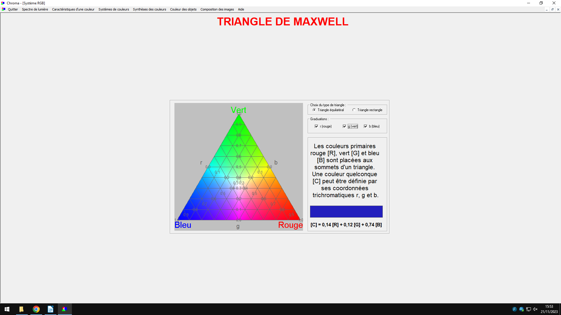
BLEU

- A quelle couleur correspond l'équation : C = 0.53 [R] + 0.06 [G]
Quelle est la valeur du coefficient b.
VIOLET, B : 0,36

- Quelle relation retrouve-t-on à chaque fois entre les coefficients de r, g et b ?
r + g + b = 1

- A quelle couleur correspond l'équation : C = 0.33 r + 0.34 g + 0.33 b
GRIS

Remarque : ici la luminosité n'est pas exprimée, on travaille dans un plan de teintes, perpendiculairement à l'axe achromatique.

  - Espace HSV
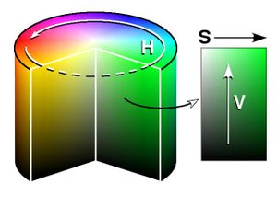

À la manière de la palette de couleur vue précédemment, un des trois paramètres parmi la teinte (Hue) , la saturation et la luminosité (Value) est choisi pour le bandeau supérieur. Les deux autres définissent les axes du carré coloré.

Les plages d’évolution des nombres associés à la saturation et à la luminosité vont de 0 à 100 %

- Déterminer la plage d’évolution du nombre associé à la teinte (Hue) dans le système HSV. Quelle unité utilise-t-on par conséquent ?
Teinte : [0 ; 360]
degrés

- Pour le système RGB, les nombres évoluent de 0 à 255, expliquer à quoi cela fait référence.
Une couleur prend 256 valeur, de 0 a 255

- Les formules de passage d’un système à l’autre sont rappelé sur les sites suivants :
https://www.rapidtables.com/convert/color/rgb-to-hsl.html
https://www.rapidtables.com/convert/color/hsl-to -rgb.html
Que peut-on dire des couleurs (165,124,72)_{RGB} et (165-72=93, 124-72=52, 0)_{RGB} ?
165,124,72_{RGB} Est la couleur marron
165-72=93, 124-72=52, 0_{RGB} Est la couleur marron
Les deux couleur sont marron, mais sur la deuxième on a retirer le bleu. On a enlever 72 au R et G. On remarque aussi qu’elles ont la mème teinte.

- Chroma- menu « Synthèse des couleurs »

  - Synthèse Additive – Mélange De Lumière

- Indiquez les résultats de : lumière rouge & lumière verte = JAUNE
(on parle donc du résultat de la somme d’une lumière rouge avec une lumière verte)

- Indiquez les résultats de : lumière rouge & lumière verte & lumière bleue = BLANC

- D’après vous, comment est-il possible d’obtenir du noir en synthèse additive (celle utilisée en télévision). Vérifier avec l'animation "composition des images/Télévision"
Il faut mettre les 3 couleurs a 0 %

  - Synthèse Soustractive – Superposition De Filtre

Il s’agit par exemple de la lumière renvoyée par un mélange de peinture éclairé en lumière blanche
Indiquez la lumière résultante d’une lumière blanche envoyée sur un mélange :

  - jaune & cyan : VERT

  - cyan & magenta : BLEU

  - jaune & cyan & magenta : NOIR

  - Couleur Complémentaire

- Noter la définition d'une couleur complémentaire

- Quelle sont les coordonnées RGB de la couleur complémentaire C’ de la couleur :
C = RGB (152, 28, 201) = RGB (60 %, 11 %, 79%)

C’= (40 %, 89 %, 21 %)


- Chroma- menu « Couleur des objets »

- Quelle lumière envoyée sur notre drapeau tricolore national lui donne un bel aspect belge ?
Il faut envoyer du rouge et du vert

- Tester votre vision avec les animation "contrastes" et "Test d'Ishihara" (daltonisme)

- Chroma- menu « Composition des images »

Tester les différentes décompositions (RVB, CMJN, gris, inversion) sur une image de votre choix

- En quoi consiste l'histogramme des couleurs d'une image ?
Représentation graphique du nombre de pixel en fonction de la teinte

